
LA PRINCESA ANA

La vivía en un  con su padre el  y dentro de unos
días se casará con un príncipe. Muy cerca vivía una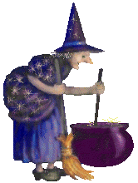 muy
mala, y cuando se enteró de la boda, mandó a su  para
que secuestrase a la . A la mañana siguiente, el  y
los  no pudieron hacer nada para salvar a la .
Pero muy pronto se enteró el 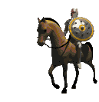 y corrió con su caballo al
rescate de su amada. Cuando la lo vio en su bola de cristal
le ordenó al que atacase y cuando menos se lo esperaba
el  y el sufrió varias heridas
y se refugió en la cabaña de su amigo Perlín, que era un  y
le contó lo sucedido. le dio una 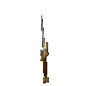 mágica y el se fue
en busca del y comenzaron a  y gracias a la
consiguió vencerle. Después fue en busca de la y cuando
se vieron le dio un gran . Se fueron al donde se
celebró la boda a la que asistió el y un montón de invitados
  que vieron  a los recién
casados y fueron muy felices. ¡¡ vivan los noviooooooos !!

